一年級英語暑假作業說明
期待已久的暑假來囉！為了讓大家在假期能持續增進自己的英語能力，發揮創意製作圖畫書，以下作業請確實完成。
(一)「My Alphabet Poster」(我的字母海報)。做法如下：
- 請自己準備1張B4 (八開)紙。
- 選擇一個你最喜歡的英文字母。
- 從Kid’s Box找出相對應的單字5個，並畫圖。
- 利用其中一個單字，造出一組句子。
- 別忘了寫下你的班級、姓名、座號。海報就完成啦！
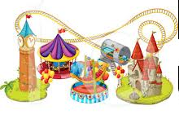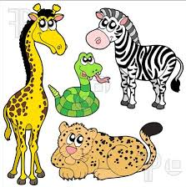

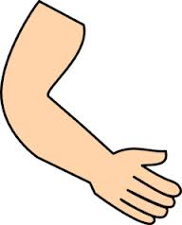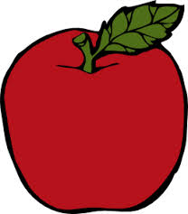

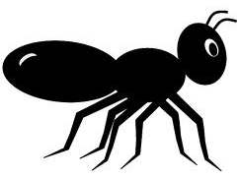

A: Do you like apples? B: Yes, I do!
Amusement park
animals
ant
arm
apple

(二)「Reading Log」 閱讀記錄表
為鼓勵孩子養成持續閱讀的習慣，請自行挑選英文讀本進行閱讀，並記錄在老師發給的”My Reading Log”清單上。完成後請家長簽名，暑假中至少完成4本書的閱讀。
閱讀書籍步驟如下：
- 朗讀故事至少二次。(請配合指讀，達到眼耳口心合一的專心度。)
- 試著唸故事給家長聽。
- 請家長簽名。

請確實完成上述作業，開學後將作業交給新的英語任課教師。 Have Fun!
英語中心2015/06

